65Министерство сельского хозяйства РФ
Федеральное государственное бюджетное
образовательное учреждение высшего образования
«ВОРОНЕЖСКИЙ ГОСУДАРСТВЕННЫЙ АГРАРНЫЙ УНИВЕРСИТЕТ ИМЕНИ ИМПЕРАТОРА ПЕТРА I»

Агроинженерный факультет
Кафедра прикладной механики
ИНФОРМАЦИОННОЕ ПИСЬМО

Уважаемые коллеги!
Приглашаем Вас принять участие в
международной научно-практической конференции
Воронежского государственного аграрного
университета имени императора Петра I

«наука И образование

на современном этапе развития: опыт, проблемы и пути их решения»
Россия, г. Воронеж, 24.11-25.11.2020 г.
Язык конференции: русский, английский.
Последний день подачи заявки: 20 ноября 2020 г. (включительно).
Материалы конференции будут размещены на сайте Воронежского ГАУ www.nauka.vsau.ru и зарегистрированы постатейно в системе Российского индекса научного цитирования – РИНЦ. Сборнику будет присвоено ISBN, УДК, ББК.
Секции конференции

- Перспективные направления инженерно-технического обеспечения АПК и других отраслей экономики.
- Инновационные технологии производства, переработки, хранения продукции и обеспечение безопасности.
- Энергосбережение и использование возобновляемых источников энергии.
- Проблемы и перспективы развития АПК и других отраслей экономики: экономические и правовые вопросы.
- Математическое моделирование и компьютерная оптимизация технологических и физических процессов, технологий, параметров оборудования и систем управления.
- Актуальные проблемы высшего образования.

УСЛОВИЯ УЧАСТИЯ
Объем публикации – 4÷7 полных страниц (включая список литературы). Публикация в сборнике – 350 руб./статья. Название каждого вложенного файла должно начинаться с фамилии(й) автора(ов) публикации (например, Иванов И.И._заявка_статья). Количество статей на одного автора: максимум статей для одного автора – 3, максимальное количество авторов в одной статье – 4. Сборник материалов конференции с присвоением ISBN планируется издать в течение одного месяца после проведения конференции. Информация о сборнике трудов конференции будет размещена в системе РИНЦ и на сайтах www.nauka.vsau.ru и www.vsau.ru (в разделе «Новости и события»).
Оплатить организационный взнос можно банковским переводом в рублях в отделении Сбер банка или любом другом банке (платежные реквизиты см. ниже).

ТРЕБОВАНИЯ К ОФОРМЛЕНИЮ СТАТЕЙ
Редактор: Microsoft Word, язык – русский (английский), размер страницы – А4, ориентация листа – «книжная». Поля страницы: по 2 см. Шрифт «Times New Roman», размер – 15. Межстрочный интервал – одинарный. Абзацный отступ – 1,25 см.
Первый абзац статьи: слева УДК. Второй абзац: по центру, полужирный – Ф.И.О. автора (авторов). Третий абзац статьи: по центру, полужирный – полное название статьи. Четвертый абзац статьи: по центру, курсив – наименование организации, город (местонахождение). Далее – аннотация: курсив, включает 2-3 предложения (до 100 знаков); ключевые слова (5-7 слов). Текст статьи: форматирование – по ширине. В таблицах допускается шрифт – 13, одинарный интервал. Формулы должны быть набраны в редакторе mathtype. После формул необходимо привести расшифровку символов с указанием размерности.
Не допускаются разрывы разделов, страниц, колонки, использование разреженного или уплотненного межбуквенного интервала. Текст в трудночитаемых шрифтах, графики, диаграммы, картинки и проч. сканируются и вставляются в статью в виде рисунка с разрешением не менее 300 dpi (в формате tif, jpg).
Список литературы оформляется в конце статьи в алфавитном порядке в соответствии с ГОСТ Р7.0.5-2008 (см. образец оформления). На все источники должны быть ссылки (в квадратных скобках – [1]).
Автоматическую нумерацию не использовать.
Текст статьи должен быть тщательно вычитан и отредактирован. Авторы несут ответственность за содержание статей, за достоверность приведенных в статье фактов, цитат, статистических и иных данных, имен, названий и прочих сведений.
Авторам необходимо проверить представленный материал в системе «Антиплагиат» на сайте http://www.antiplagiat.ru.
Итоговая оценка оригинальности должна быть не ниже 65%.

Редакционная коллегия оставляет за собой право отказа в публикации материалов, которые представлены с нарушениями.
Образец оформления статьи

УДК 629.015/62-94
Иванов А.М., Петров А.В., Сидоров С.П.
Исследование устойчивости криволинейного движения колесного трактора
Воронежский государственный аграрный университет имени императора Петра I, г. Воронеж, Россия
Аннотация. Текст. Текст. (не более 100 символов).
Ключевые слова: текст, текст (до 7 слов).
Abstract. Тext. Тext. Тext. Тext. Тext. Тext. Тext.
Keywords: text, text, text, text, text.
Текст статьи. Текст статьи. Текст статьи. Текст статьи. Текст статьи. Текст статьи (рис. 1).
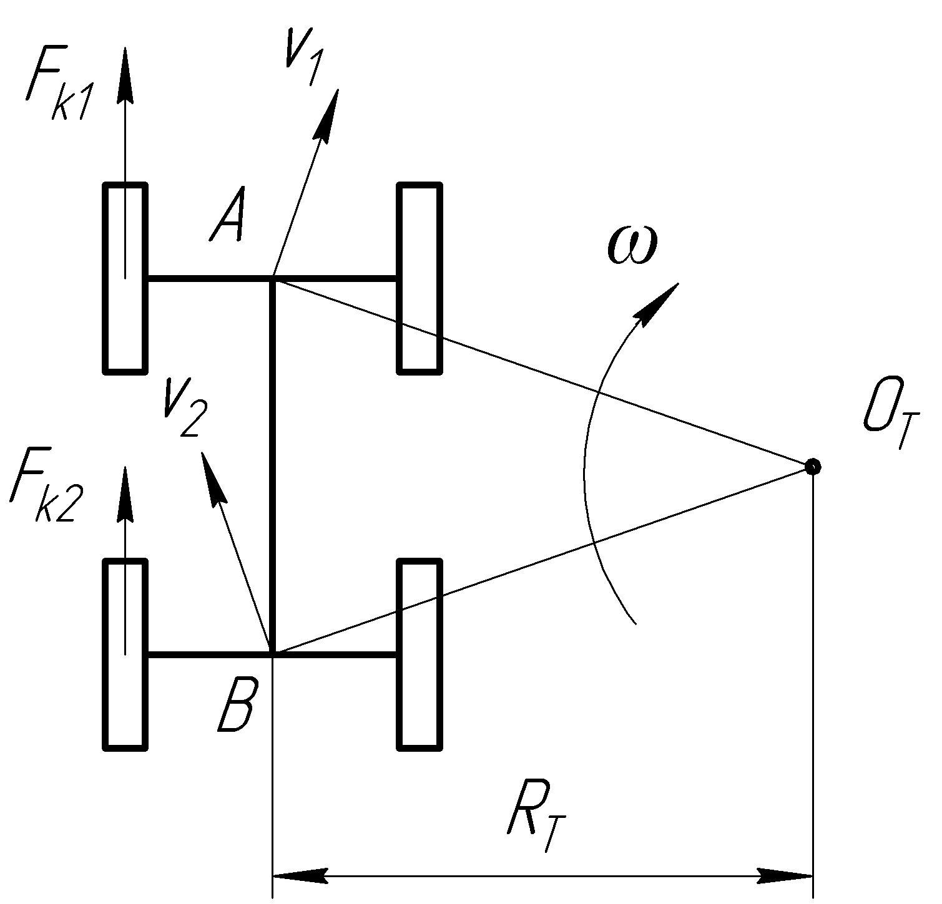

Рисунок 1 − Бортовой способ поворота колёсного трактора
Текст статьи. Текст статьи. Текст статьи. Текст статьи. Текст статьи. Текст статьи.

Таблица 1. Название таблицы
Текст | Текст | Текст

Текст статьи.
(1)
Текст статьи [1]. Текст статьи. Текст статьи. Текст статьи. Текст статьи [2].
Список литературы
Пановко, Я. Г. Введение в теорию механических колебаний [Текст]/ Я. Г. Пановко. – М.:...

Образец оформления списка литературы
- Акин, Н. Г. Лингвистические особенности виртуального коммуникативного пространства [Текст]: дис. канд. филол. наук / Н. Г. Акин; Челяб. гос. ун-т. – Челябинск, 2005.
- Бахтин, М. М. Проблема речевых жанров [Текст] / М. М. Бахтин // Эстетика словесного творчества. 2-е изд. – М.: Иск-во, 1986. – С. 250–296.
- Винников, М. Б. Языковые аспекты виртуальной коммуникации [Текст] / М. Б. Бергельсон // Вестн. Моск. ун-та. – Сер. 19, Лингвистика и межкультурные коммуникации. – 2002. – № 1. – С. 43–48.
- Матвеева, С. А. О некоторых коммуникативно-речевых особенностях сайта [Текст] / С. А. Матвеева // Коммуникационный процесс в вузе: матер. I Междунар. науч.-практ. конф. – Челябинск, 2004. – С. 21–23.
- Смирнов, Ф. О. Навигация веб-сайта: лингвокультурные особенности [Электронный ресурс] / Ф. О. Смирнов. – URL : http://psynet.carfax.ru/ texts/smirnov2.html.
- Internet, communication et langue francaise [Text] / sous la dir. de Jacques Anis. – Paris : Hermes science, 1999. – 191 c.
- Патент РФ №2580359 С1, МПК В07В9/00. Семяочистительный агрегат / А.П. Тарасенко, К.В. Мяснянкин, М.Э. Мерчалова (РФ). – Патентообладатель: ФГБОУ ВПО Воронежский ГАУ (RU). – № 2015107411/13, заявлено 03.03.2015; опубл. 10.04.2016. Бюл. № 10. – 9 с.
СВЕДЕНИЯ ОБ АВТОРЕ
Бланк «Сведения об авторе» направляется вместе со статьей по электронной почте на адрес: konf-aif@mail.ru
СВЕДЕНИЯ ОБ АВТОРЕ
Фамилия, имя, отчество (полностью)*
Должность, ученая степень*
Полное и краткое наименование организации, её почтовый адрес*
Соавторы (Ф.И.О., полностью) (при наличии)
Название статьи*
Название секции*
Телефон (раб., моб.)*
E-mail*
*Поля, обязательные для заполнения.
ОТПРАВКА МАТЕРИАЛОВ
УЧАСТНИКАМИ КОНФЕРЕНЦИИ
Участник отправляет на электронный адрес konf-aif@mail.ru следующие материалы: а) статью в электронном виде, оформленную в соответствии с требованиями (см. выше); б) сведения об авторе; в) копию банковской квитанции об оплате организационного взноса за статью; 4) в отдельном файле отчет о проверке на заимствование (антиплагиат). Авторы несут ответственность за достоверность информации, представленной в докладе. Все статьи проходят проверку на антиплагиат. Статьи принимаются к печати при уровне уникальности не менее 65 %.
Каждый файл именуется следующим образом:

Иванов И.И._Статья.

Иванов И.И._Сведения об авторе.

Иванов И.И._оплата.

Иванов И.И._антиплагиат.
Все материалы отправлять одним письмом, в теме указать номер секции и ФИО (3- Иванов И.И.).
После отправки материалов по e-mail в течение 2 дней Вы получите сообщение «Материалы получены», в противном случае – повторите отправку или позвоните.
Условия публикации материалов конференции
Автор предоставляет Издателю материалов конференции (Воронежский ГАУ) право на использование его статьи в составе сборника, а также на включение полнотекстовых вариантов статьи в систему РИНЦ (Научную электронную библиотеку eLIBRARY.RU). Авторское вознаграждение за предоставление автором Издателю указанных выше прав не выплачивается. Гонорар за публикацию не выплачивается. Автор включенной в материалы конференции статьи сохраняет исключительное право на нее независимо от права Издателя на использование материалов конференции в целом.
КОНТАКТНАЯ ИНФОРМАЦИЯ
394087, г Воронеж, ул. Тимирязева 13
(корпус агроинженерного факультета), ауд. 306
Контактные телефоны:
8 (473) 224-39-39 (доб.3306 или 3223).
Ответственный секретарь:
Пеленицына Марина Георгиевна

Платежные реквизиты
ИНН 3666031208/КПП 366601001
УФК по Воронежской области
(Отдел № 38 УФК по Воронежской области
ФГБОУ ВО Воронежский ГАУ
л/счёт-20316У08160) ОТДЕЛЕНИЕ ВОРОНЕЖ Г.ВОРОНЕЖ
р/с 40501810920072000002
БИК банка 042007001
ОКТМО 20701000
КБК 00000000000000000130
Назначение платежа: ФИО статья

